附件 各考点交通信息

一、北京考点交通

1、北京站：乘坐地铁2号线至积水潭站，再换乘公交22、47路至北太平庄站
2、北京西站：乘坐公交387、694路至北太平庄桥西站，或乘坐公交21路至牡丹园站
3、北京南站：乘地铁4号线到黄庄换乘10号线到牡丹园站出D口往南600米.既到
4、首都机场：乘坐民航班车至北太平庄站
5、北京铁道党校前台问询处电话：51949958

北京铁道党校交通示意图
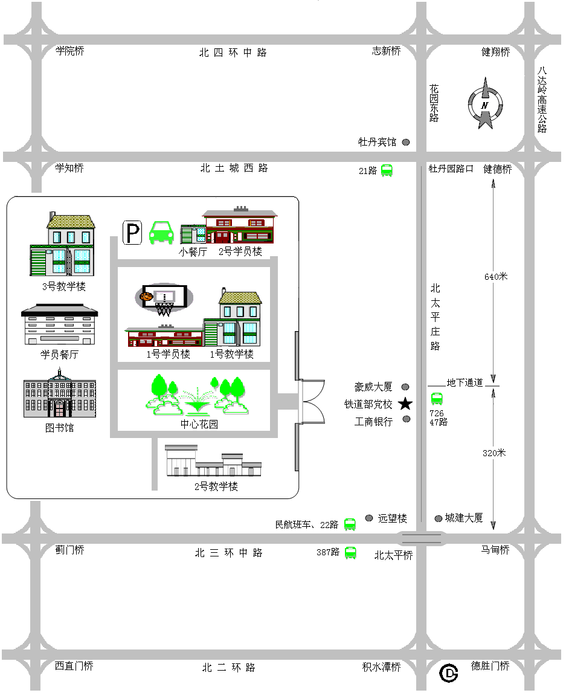

二、西安考点交通
1、从西安咸阳机场至南洋大酒店：乘机场大巴东大街线在大差市站下车，转乘45路公交车到沙坡站下车，步行400米到南洋大酒店。
2、从西安火车站至南洋大酒店：乘607路公交车到沙坡站，步行400米至南洋大酒店。
3、从西安火车北站（高铁站）到南洋大酒店：乘地铁2号线到南稍门站下车，转乘700路、508路公交车到沙坡站，步行400米至南洋大酒店。
4、酒店总机电话：029－87665566

西安交大南洋大酒店交通示意图

